**Redes Básicas y Configuración IP**

Informática Aplicada I  
Décimo Grado

**¿Qué es una Red de Computadoras?**

Una **red de computadoras** es un sistema que interconecta dos o más dispositivos (como computadoras, impresoras o servidores) para permitirles compartir recursos e intercambiar información. Imagina una red como un conjunto de caminos que conectan diferentes casas, permitiendo que sus habitantes se visiten y compartan cosas.

Las redes se clasifican principalmente según su **alcance geográfico**:

* **PAN (Personal Area Network):** Red de Área Personal. Es la más pequeña, diseñada para un solo usuario y sus dispositivos cercanos (ej. conectar tu teléfono a tus auriculares Bluetooth).
* **LAN (Local Area Network):** Red de Área Local. Conecta dispositivos dentro de un área limitada, como una casa, una oficina o un edificio escolar.
* **MAN (Metropolitan Area Network):** Red de Área Metropolitana. Es más grande que una LAN, cubriendo una ciudad o un campus universitario.
* **WAN (Wide Area Network):** Red de Área Amplia. Conecta redes a través de grandes distancias geográficas, como regiones o países. Internet es el ejemplo más grande y conocido de una WAN.

**Topologías de Red**

La **topología de red** se refiere a la disposición física o lógica de los dispositivos y las conexiones en una red. Es como el "mapa" de cómo están organizados los equipos.

* **Topología de Estrella:** Es la más común. Todos los dispositivos se conectan a un punto central (un **hub** o **switch**). Si un cable falla, solo ese dispositivo se desconecta, no toda la red.  
  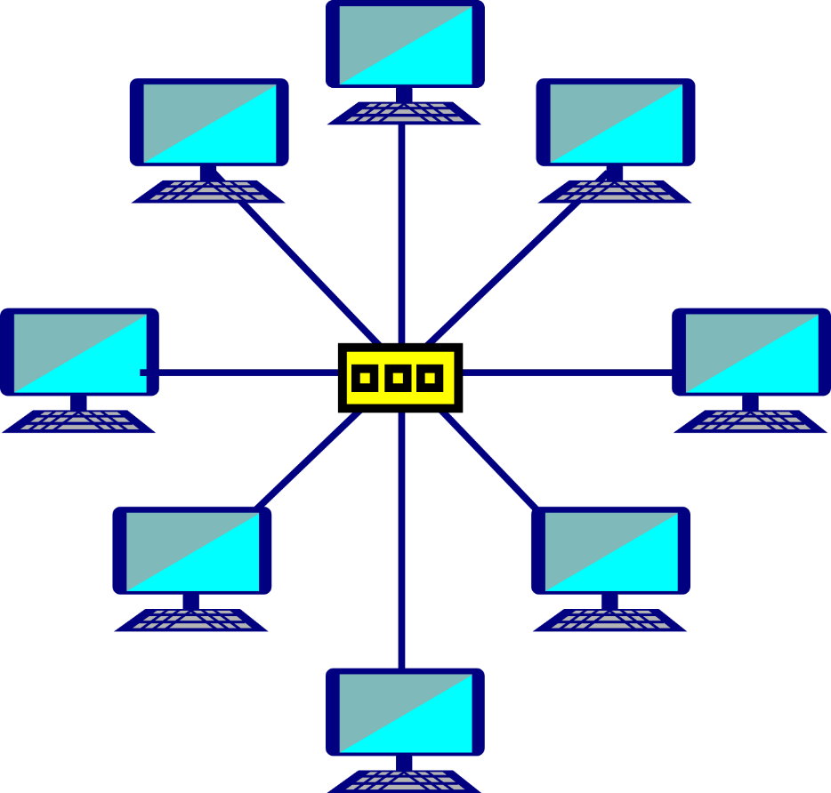
* **Topología de Bus:** Todos los dispositivos están conectados a un único cable principal llamado **bus**. Si el cable principal falla, toda la red se interrumpe.

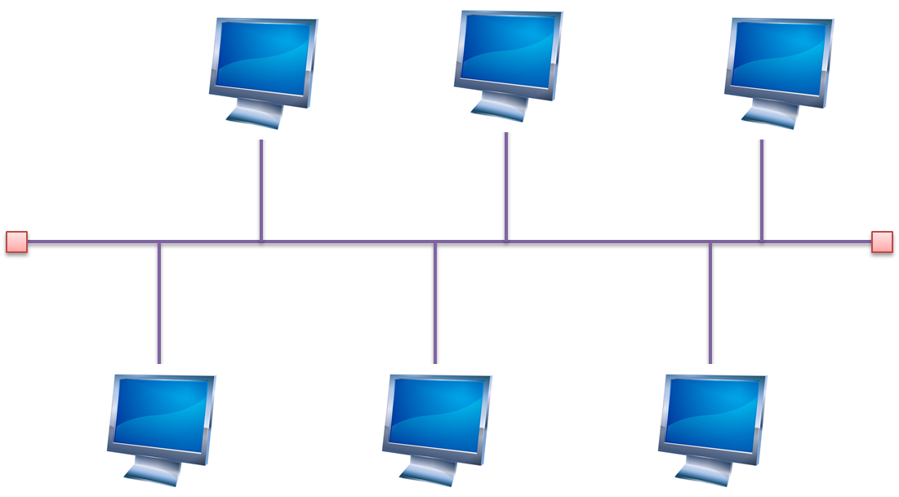

* **Topología de Anillo:** Los dispositivos se conectan en un círculo cerrado. Los datos viajan en una dirección específica alrededor del anillo.  
    
  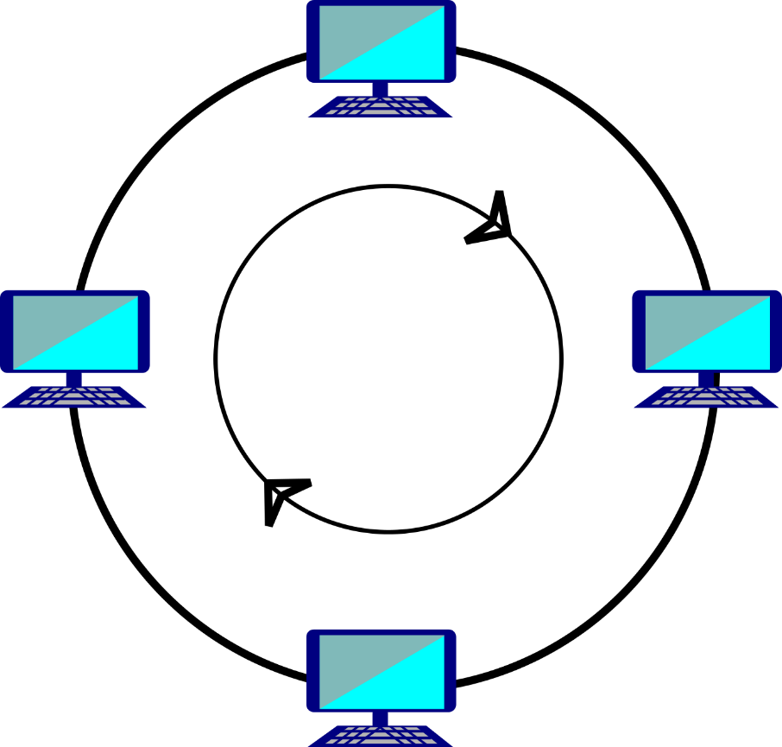

**Protocolos de Red**

Los **protocolos de red** son conjuntos de reglas y estándares que los dispositivos deben seguir para comunicarse de manera efectiva. Son como el "idioma" que hablan los dispositivos para entenderse.

El protocolo más fundamental y ampliamente utilizado es **TCP/IP** (Transmission Control Protocol/Internet Protocol). Es la base de Internet y de la mayoría de las redes modernas.

**Direccionamiento IP**

Una **dirección IP** (Internet Protocol) es una etiqueta numérica única asignada a cada dispositivo conectado a una red. Es como la "dirección postal" de tu dispositivo en la red.

Existen dos versiones principales:

* **IPv4:** La versión más antigua, compuesta de cuatro números separados por puntos (ej. 192.168.1.10).
* **IPv6:** La versión más reciente, diseñada para reemplazar a IPv4 y ofrecer una cantidad mucho mayor de direcciones.

Las direcciones IP pueden ser configuradas de dos maneras:

* **Dinámica (DHCP):** Asignada automáticamente por un servidor DHCP. Es la configuración más común.
* **Estática:** Asignada manualmente. Útil para servidores o impresoras de red.

**Componentes de una Configuración IP**

Para que un dispositivo se comunique correctamente, necesita estos componentes:

1. **Dirección IP:** La dirección única del dispositivo.
2. **Máscara de Subred:** Define qué parte de la dirección IP identifica la red.
3. **Puerta de Enlace Predeterminada (Gateway):** La dirección del router, que es el punto de salida hacia otras redes.
4. **Servidores DNS (Domain Name System):** Traducen nombres de dominio (ej. www.google.com) en direcciones IP numéricas.

**Curiosidad Digital: El Ping**

El comando ping es una herramienta de diagnóstico de red muy básica pero poderosa. Se utiliza para verificar la conectividad entre dos dispositivos en una red, midiendo el tiempo que tardan en regresar los paquetes de datos. Es una forma rápida de saber si un dispositivo está "vivo" en la red. 📡

**Reflexión Final**

El sistema operativo es, sin duda, la columna vertebral de cualquier dispositivo informático. Desde el momento en que encendemos una computadora, es el SO el que orquesta cada operación, desde la gestión de los recursos más básicos hasta la presentación de una interfaz amigable para el usuario. Su complejidad interna contrasta con la simplicidad de uso que ofrece, permitiéndonos interactuar con aplicaciones y hardware sin necesidad de entender los intrincados detalles técnicos. Comprender las funciones y tipos de sistemas operativos no solo es fundamental para cualquier estudiante de informática, sino que también nos capacita para tomar decisiones informadas sobre qué sistema se adapta mejor a nuestras necesidades y cómo optimizar su rendimiento. Es la base sobre la que se construye toda nuestra experiencia digital.